**GITHUB**

1. GITHUB:

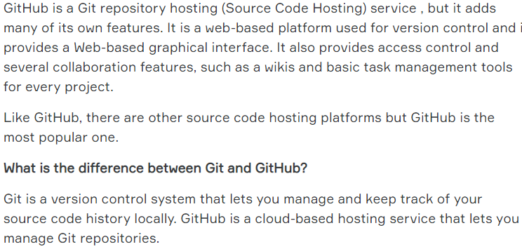

1. HESAP ACMA:

[https://github.com](https://github.com/)

1. **REPOSITORY OLUSTURMA:**

|  |  |
| --- | --- |
|  | Once GITHUB’da lab1.1 isimli repo olusturulur. |
|  | Reponun URL’si «Code»a tiklanip, kopyalanir. |
| mkdir lab1.1 | Bilgisayarda klasor olusturuldu. |
| touch text.txt file.txt jason.js | Birkac ornek dosya olusturduk. |
| git init | Bir repo olusturduk .git seklinde. |
| ls -al | Olusan dosyalara bak. |
| git add . | Staging areadan working areaya dosyalar tasinir. |
| git status | Dosyalarin staging, working vb hangi dosyadalar verir. |
| git commit -m «bu demodur» | Yorumlar, degerlendirmeler girilir. |
| git remote add origin https://github.com/dataauditor/lab1.1.git | Bilgisayarimizdaki repodaki veriyi GITHUB’daki repoya gondeririz. |
| git push -u origin master | Bilgisayardan GITHUB’a veri aktarma/update yapma. |
|  |  |

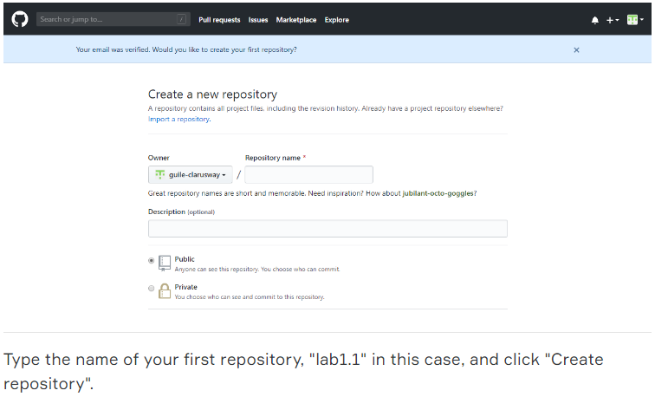

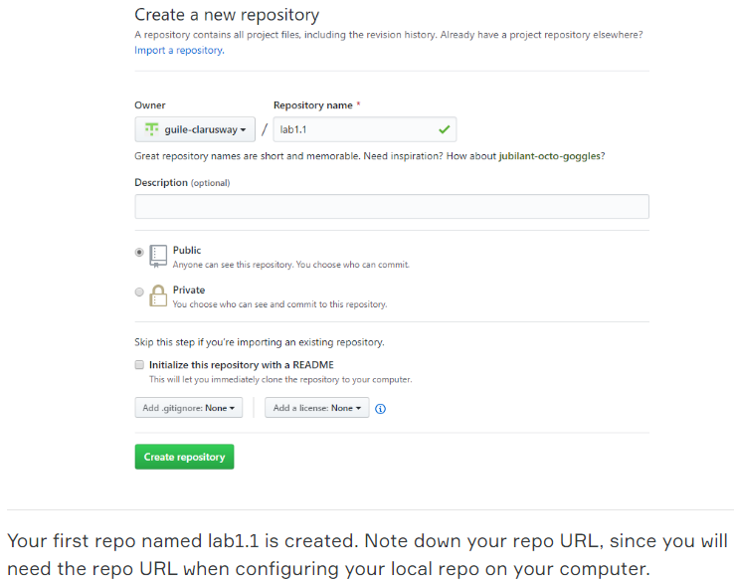

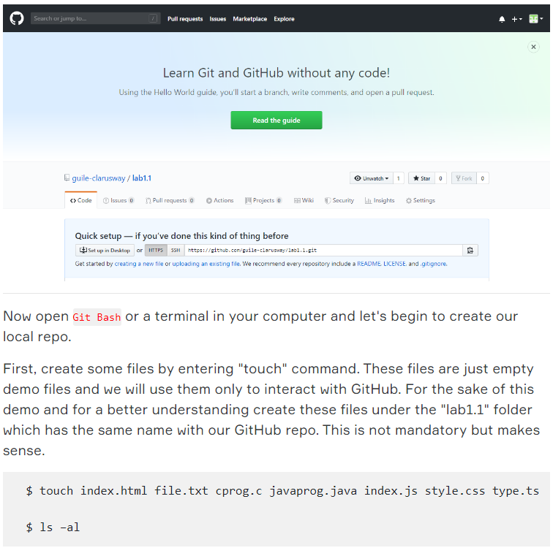

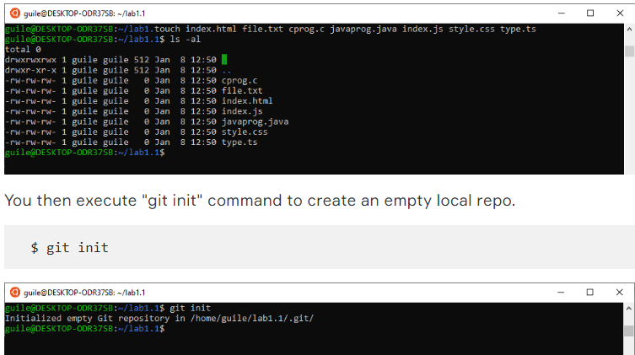

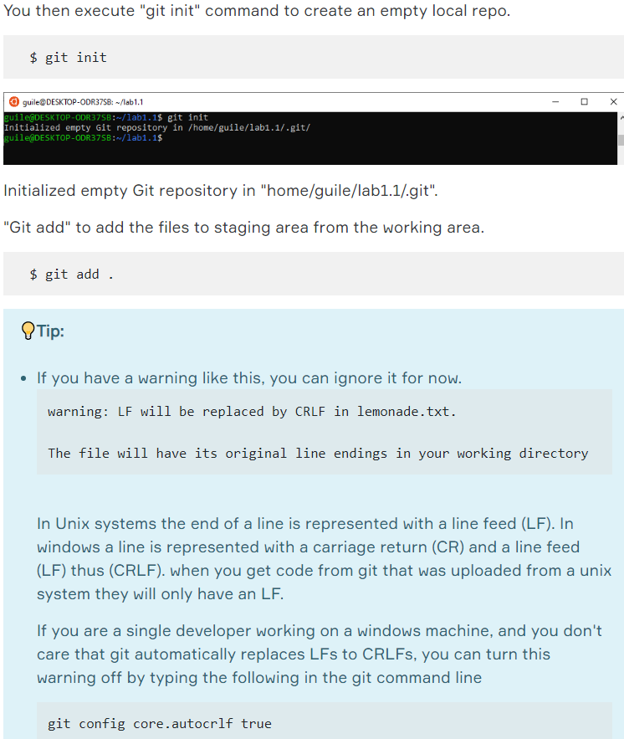

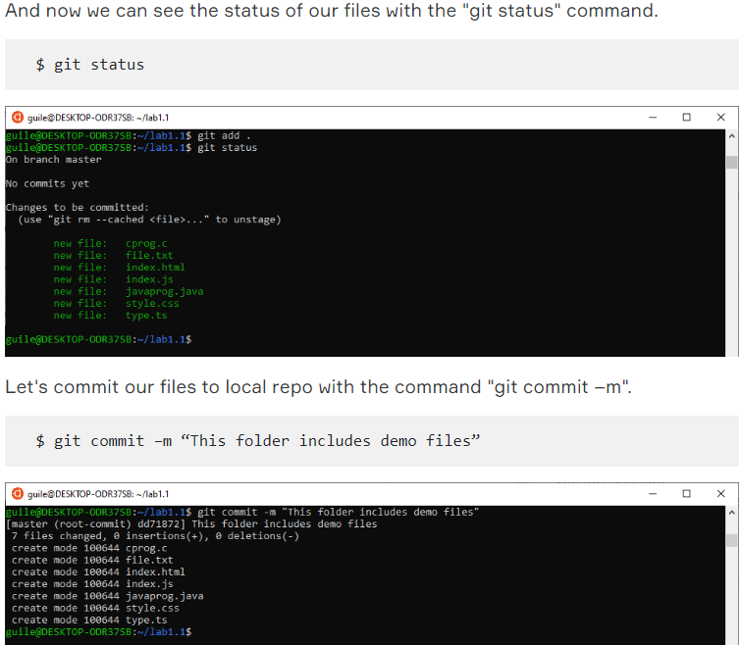

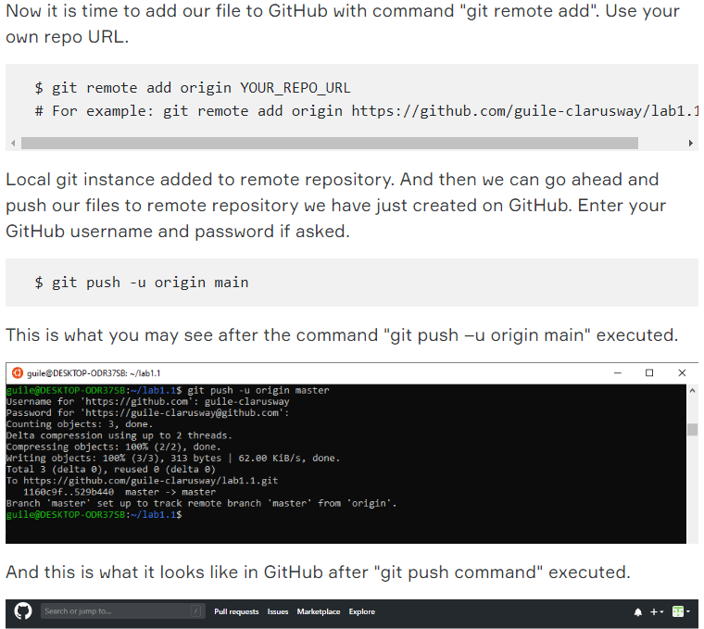

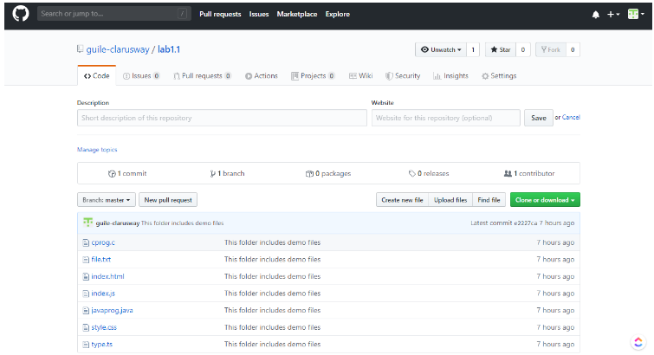

1. **GIT OPERATIONS:**
   1. **GITHUB’ta REMOTE REPO OLUSTURMA:**

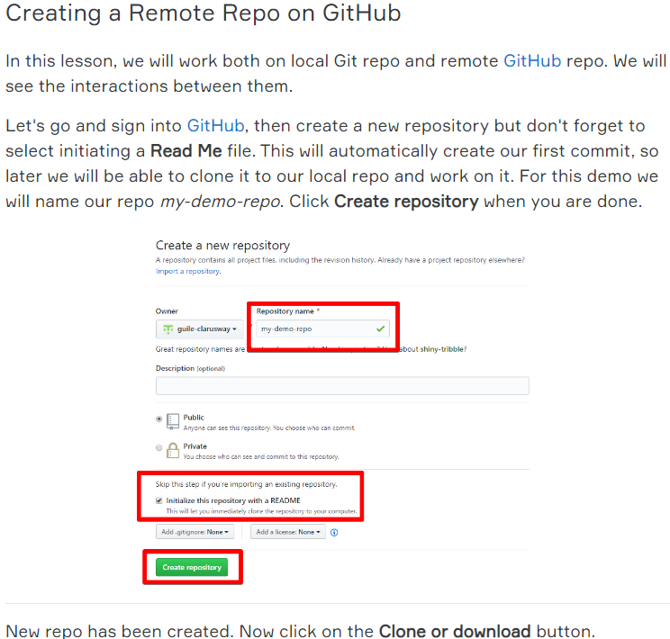

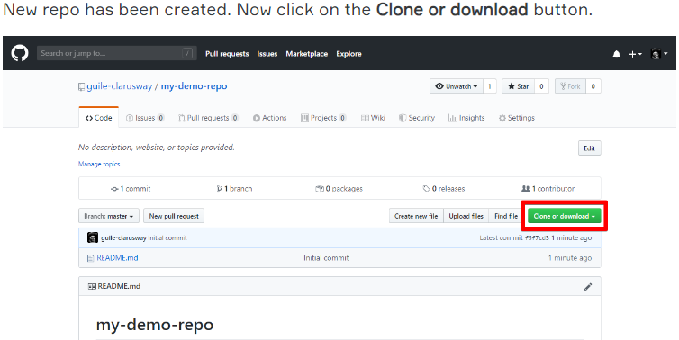

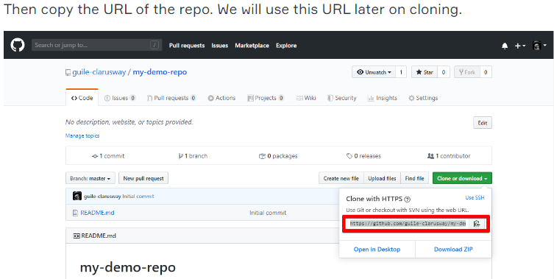

* 1. **REMOTE GITHUB REPOSUNU LOCAL GIT REPOSUNA KLONLAMA:**

|  |  |
| --- | --- |
| git clone YOUR_REPO_URL | Baskalarinin kendi bilgisayarinda benim github repomla calisabilmesi icin klonlariz. |
| git clone <https://github.com/guile-clarusway/my-demo-repo.git> |  |
| ls |  |
| cd my-demo-repo |  |
| ls -al |  |
|  |  |

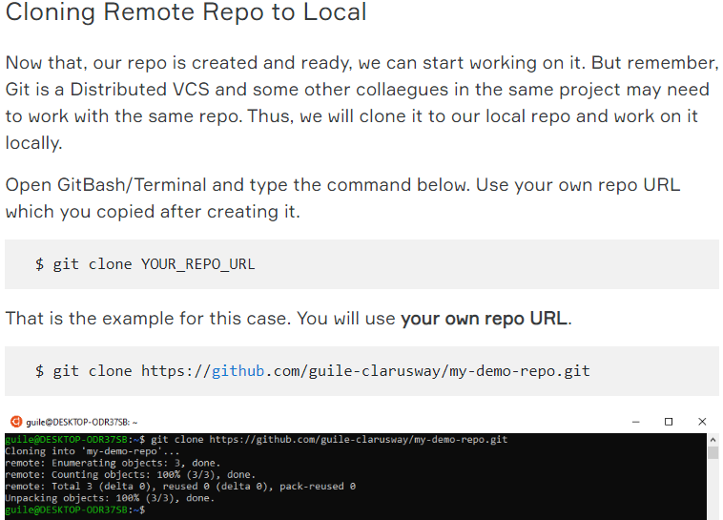

Yukardaki ekran basarili olundugunu gosterir.

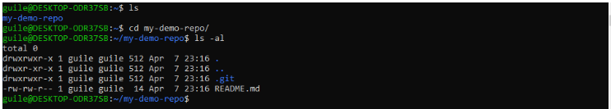

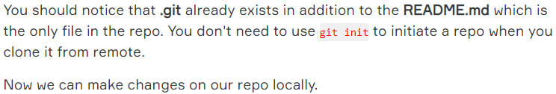

* 1. **BRANCH OLUSTURMA:**

|  |  |
| --- | --- |
| git branch | Hangi master ve Branchlar var kontrol edilir. Ayrica yesil renkli olan branch/masterdayiz. |
| git branch demobranch | Yeni bir branch olusturma. |
| git checkout demobranch | Master’dan brancha girme. |
| git branch | Hangi master ve branchlar var. |
|  |  |

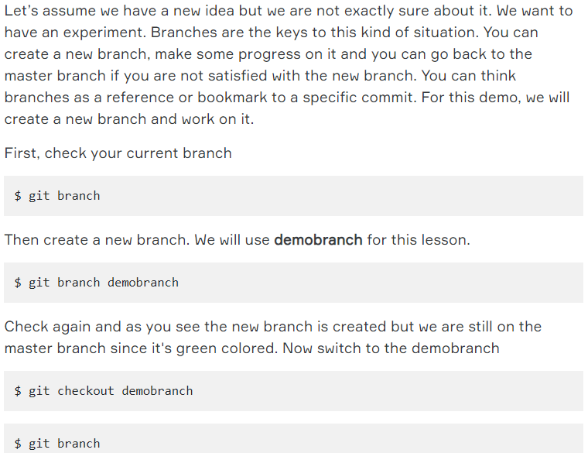

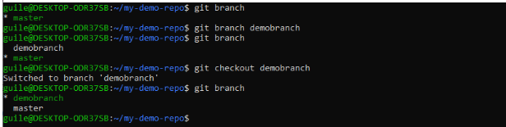

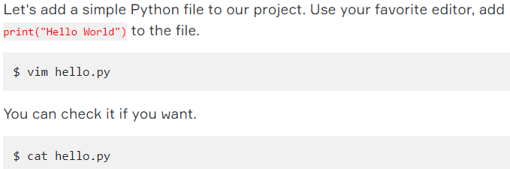



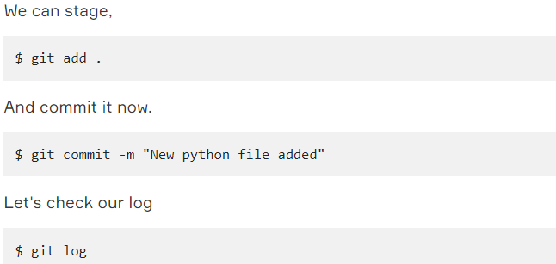

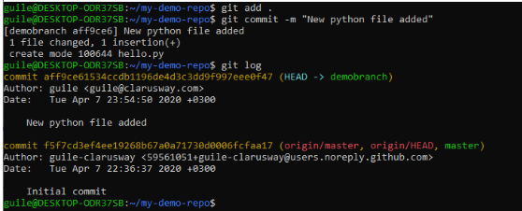

* 1. BRANCH’I REMOTE GONDERME:

|  |  |
| --- | --- |
| git push origin demobranch | Local repo, remote repoya aktarilir. Klonladigimiz icin oncesinde «git remote add origin» komutu gerekmiyor. |
|  |  |

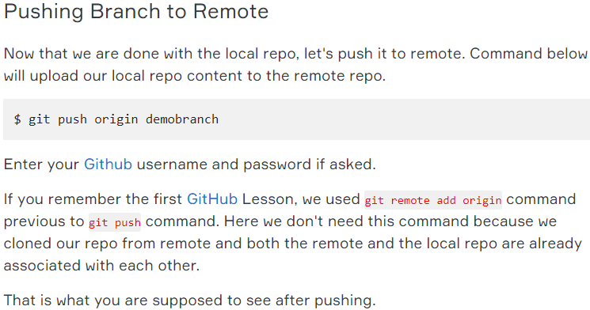

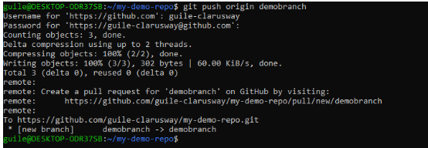

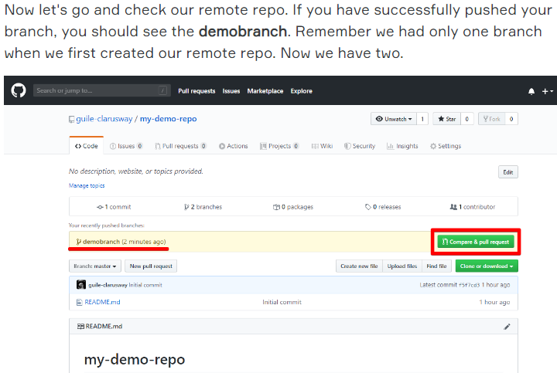

* 1. GITHUB’dan VERI CEKME:

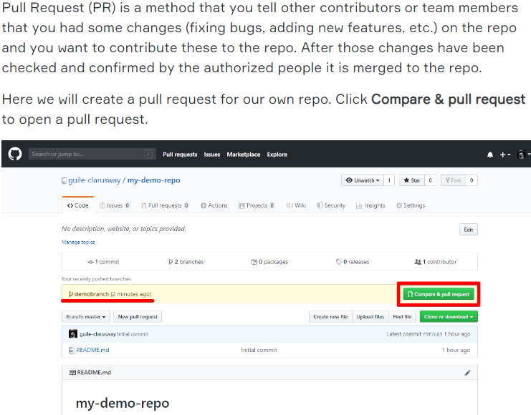

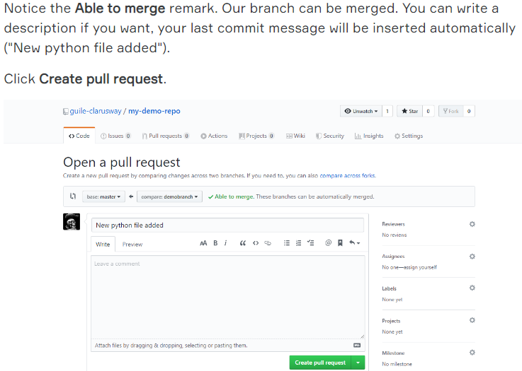

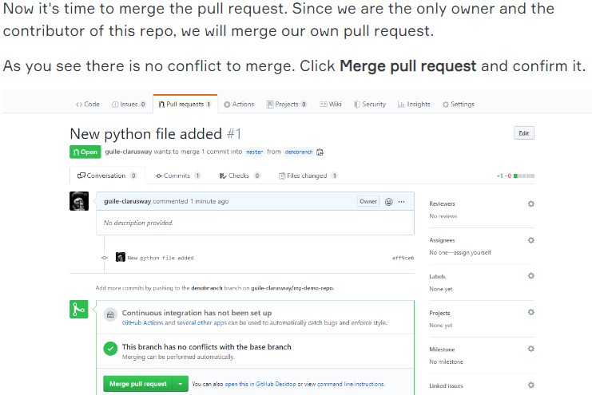

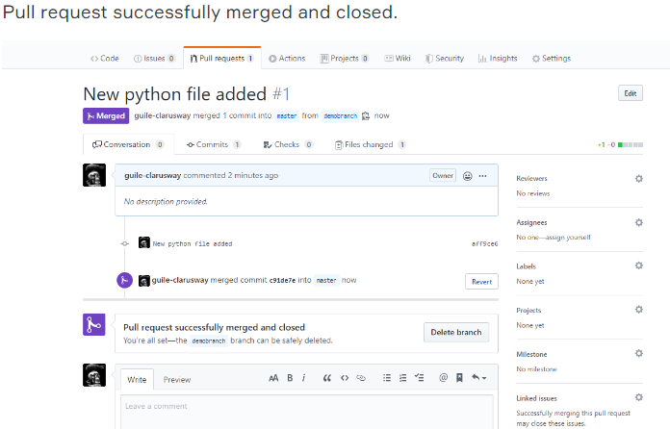

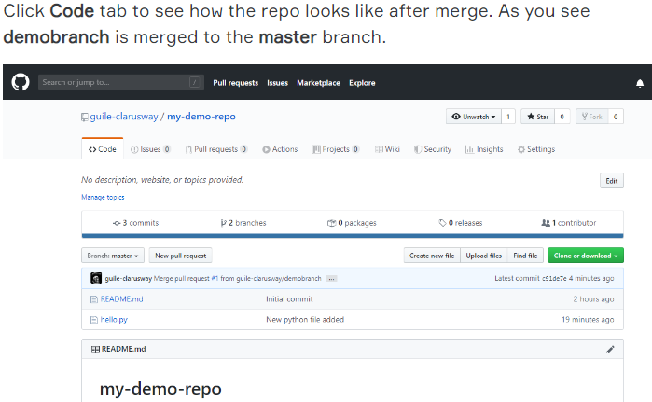

* 1. LOCAL REPO UPDATE:

|  |  |
| --- | --- |
| git checkout master | Master branca degistirilir. |
| git pull origin master | GITHUB’dan guncel dosya cekilir. |
|  |  |

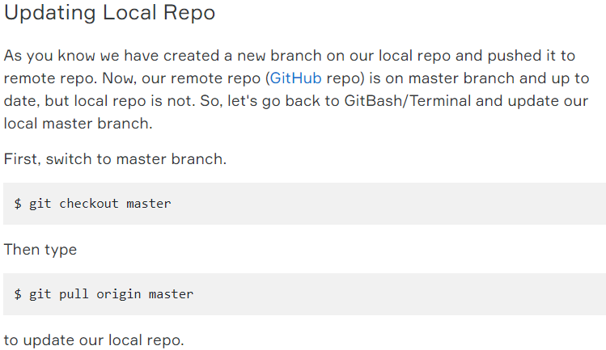

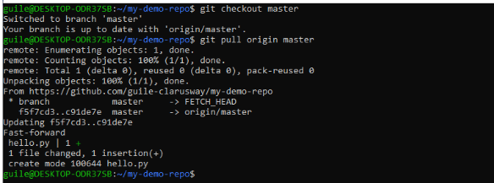

* 1. BASKA PROJELERI KULLANMA:

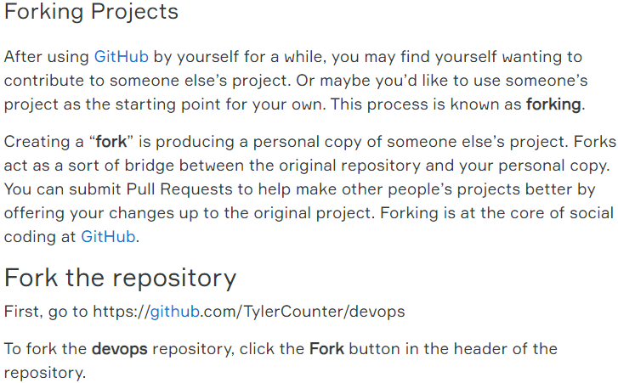

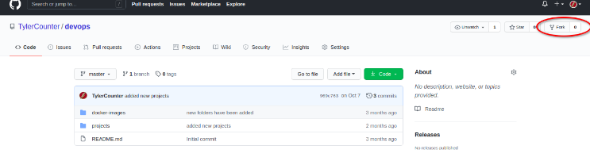

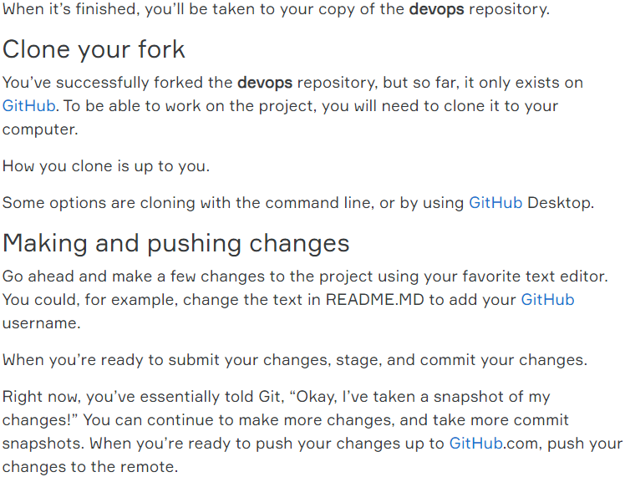

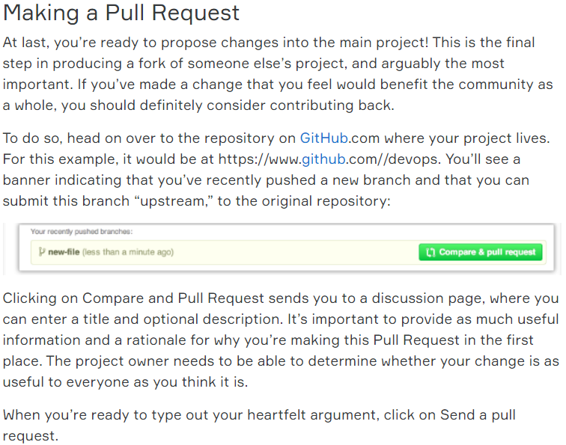

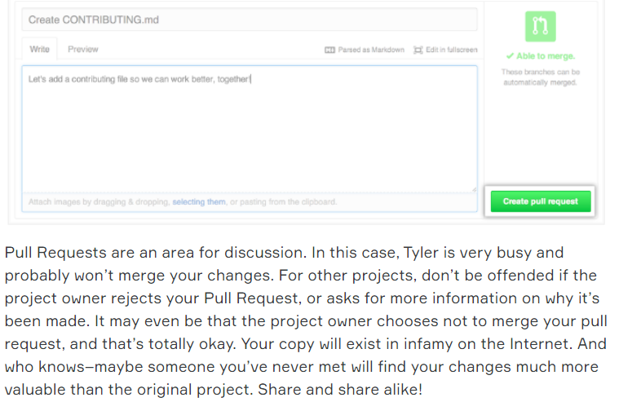

* 1. REBASING:

